一、背包界面中增加两个按钮
1.数藏→游戏；数藏藏品兑换到游戏功能
2.游戏→数藏；游戏道具兑换到数藏功能
注：道具在使用过后仍可兑换成藏品但道具如果被消耗时则不可再被提取。
示图如下：
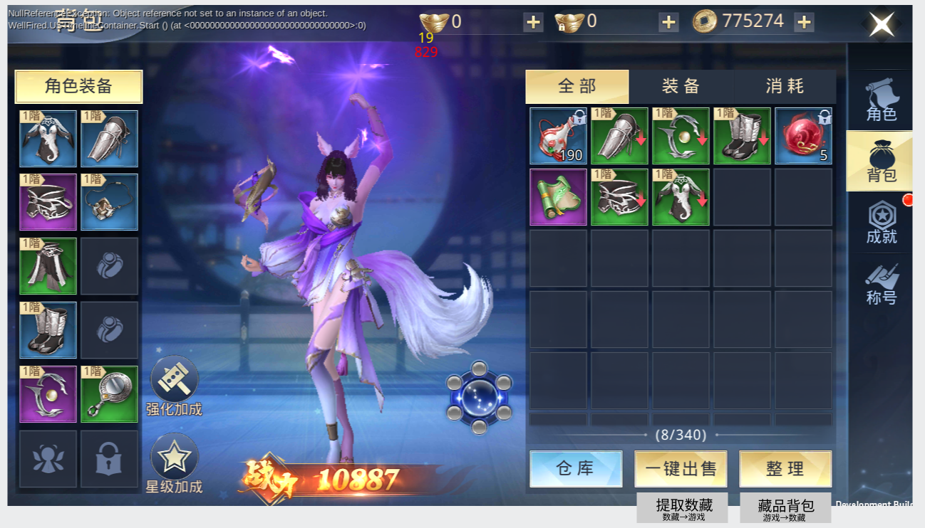
注：整体界面需开发进行调整合理
- 点击“藏品背包”、“提取数藏”按钮后，打开相应的藏品界面、提取数藏界面，SDK中有体现。
- 点击“提取数藏”界面

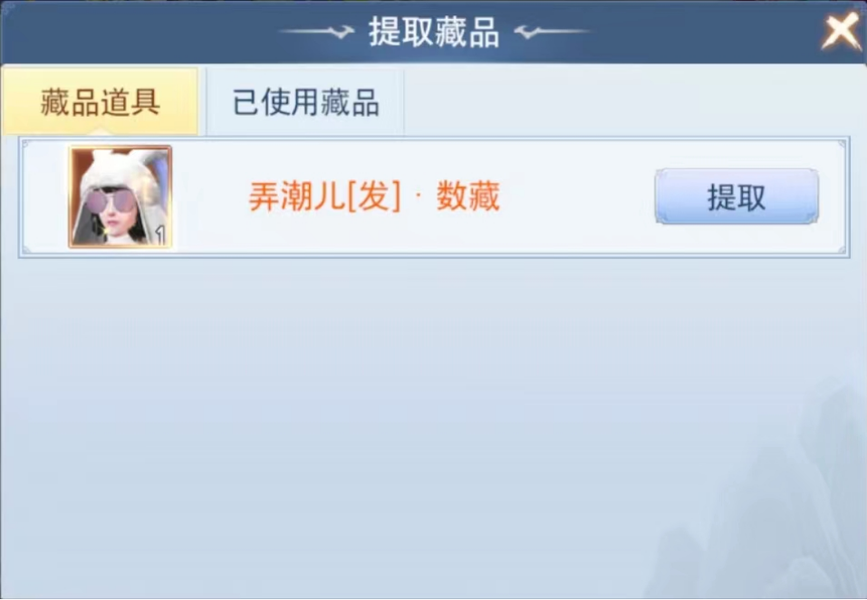
藏品道具界面：从SDK中提取放在背包中的数藏道具列表显示
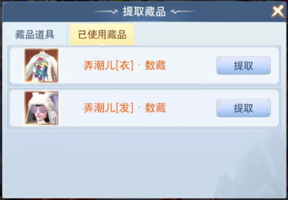
已使用藏品界面：从SDK中提取在游戏中使用在游戏中的数藏道具列表显示
备注：点击提取，会自动回到平台中，游戏内的游戏道具及游戏属性消除。

- 点击“藏品背包”界面
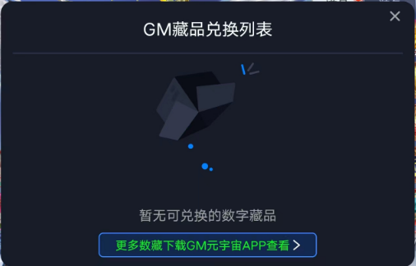
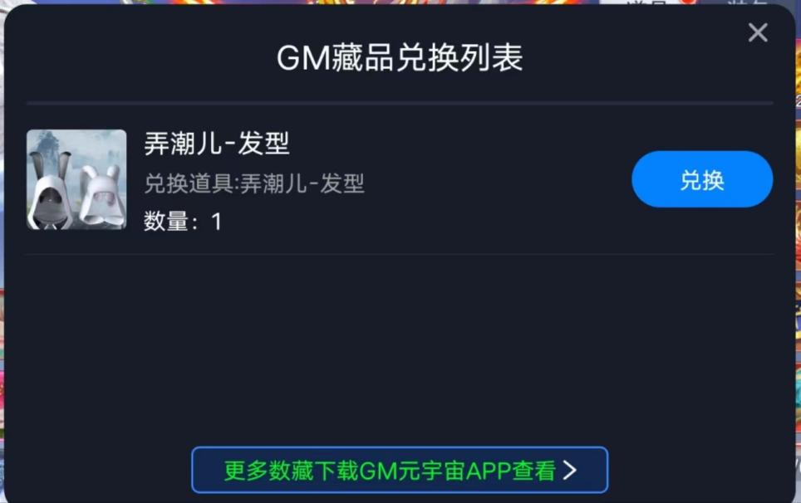
- 主要功能是平台购买的藏数道具提取到游戏中
- 点击界面中的“更多数藏下载GM元宇宙APP查看”，若玩家没有APP会弹出下载页，若有APP会跳转到平台APP界面。
备注：该界面是SDK界面，无需研发处理，只需要研点击按钮弹出该界面，SDK中会有。

在玩家首次卡级的时候增加一个支线任务
增加支线引导任务：
任务名：测试物品
任务内容：通过数藏平台获得（0/1）
完成条件：玩家邮件中提取该物品完成任务
完成奖励：奖励绑定元宝888（显示任务奖励图标），坐骑丹20个。
点击任务响应：跳转至我们平台APP购买页，若没下载则跳转到下载页。
备注：以上支线任务名字请使用粉色字。

在游戏界面中的背包上面增加数藏按钮

在游戏主界面的背包图标边上增加一个GM平台图标，点击图标后跳转至游戏的数藏个人中心界面（如下图），
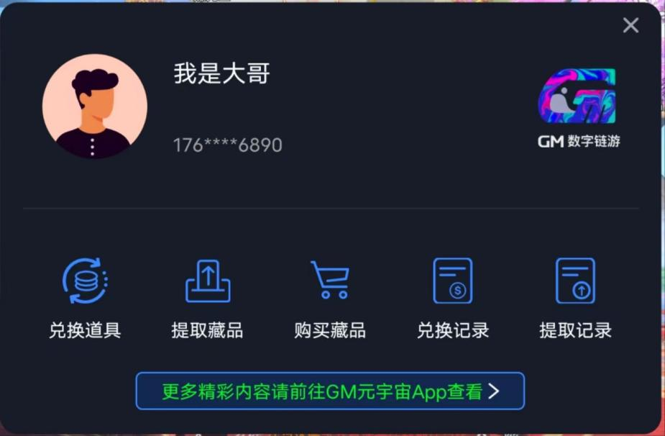
玩家点击“更多数藏下载GM元宇宙APP查看”，自动跳转到APP界面，没有下载过的直接跳转至下载页。（SDK中有相应的接口）
备注：图标在文件夹中。

数藏用户需要在名字后面增加红色字体“【藏】”
- 玩家有购买藏品，则需要在玩家名字后面增加红色字体“【藏】”字，其它玩家可以看到，特别是在各排行榜上也需显示，所有其它玩家可以看到玩家名字的地方都需要进行显示。
- 游戏中点击数藏道具时，道具tips显示内容需修改为：数藏获取
点击前往获取，则直接打开上述的数藏个人中心界面
备注：所有数藏物品名称都会在名称后面增加【藏】，在实际数藏相关道具发行会给到。

